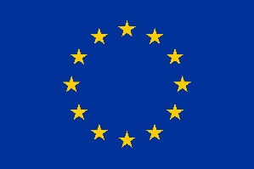
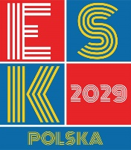

FORMULARZ ZGŁOSZENIOWY

Spotkanie informacyjne dla reprezentantów miast zainteresowanych ubieganiem się o tytuł Europejskiej Stolicy Kultury 2029

Dane instytucji delegującej:

/nazwa, adres/

Dane uczestników:

l.p. | Imię i nazwisko | stanowisko | telefon służbowy | adres e-mail
1
2
3

Uczestnicy proszeni są o przesłanie karty zgłoszeniowej w terminie do dnia
10 stycznia 2023 r. na adres bbaran@kultura.gov.pl

Udział w szkoleniu jest bezpłatny. Koszty podróży i zakwaterowania pokrywa instytucja delegująca.

Osoby zakwalifikowane do udziału w warsztatach zostaną o tym poinformowane drogą elektroniczną.

